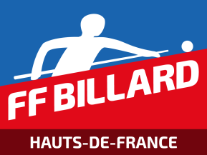 | LIGUE DE BILLARD  Des HAUTS De FRANCE

Denis Hornain
Responsable Jeunesse et Féminine
1 Rue Chabaud Latour FINALES LIGUE – Carambole
59 590 RAISMES
Tél : 06 79 83 43 97
Email : denis.hornain@orange.com LIBRE Féminine

Club d'accueil : B.C. FRIVILLE ESCARBOTIN
Adresse : 12F Rue Henri Barbusse, 80130 FRIVILE ESCARBOTIN
N° Téléphone : 03 22 26 46 14
E-mail : billard.club.friville@orange.fr

Monsieur Le Président,

Les joueuses dont les noms suivent sont convoquées dans votre salle le Dimanche 4 juin à 8h30, début des parties à 9h.

Libre FEMININE |  | Distance : 70 pts | Reprises: | 40
Rang | Joueuse | Club | Licence | Moyenne
1 | LUCIE PETIT | BC SOISSONS | 143772 | 1,40
2 | JOSETTE DARCQ | BC CHAPELLE D’ARMENTIERES | 152018 | 0,74
3 | JOY TOMASI | BC FRIVILLE | 158960H | 0,40

Poule Unique de 3 joueuses :
Tour 1: 2 contre 3
Tour 2: 1 contre perdante Tour 1
Tour 3: 1 contre gagnante Tour 1

Amitiés sportives,
Denis

Merci au club organisateur de m'envoyer les résultats sous 24 h
et de s'assurer de l'enregistrement des résultats sur FFB Sportif.

